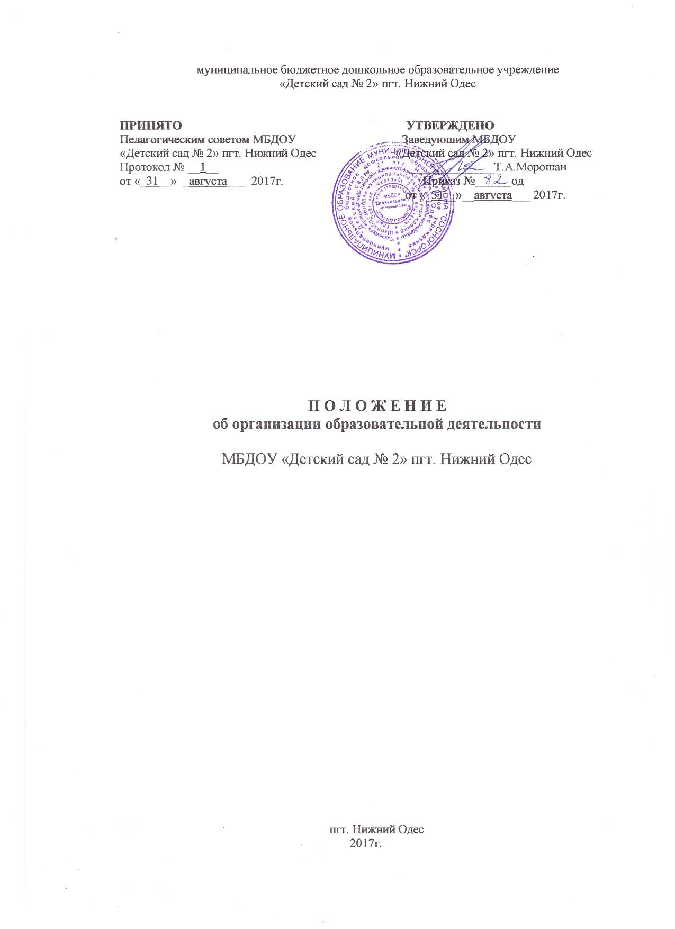

**1**. **Общие положения**

1.1.Настоящее положение регулирует организацию и осуществление образовательной

деятельности в МБДОУ «Детский сад № 2» пгт. Нижний Одес (далее ДОУ) по основной образовательной программе дошкольного образования.

1.2.Образовательная деятельность регламентируется:

- Федеральным законом «Об образовании в Российской Федерации» № 273-ФЗ от 29.12.2012 г.;

- СанПин 2.4.1.3049-13 «Санитарно-эпидемиологические требования к устройству, содержанию и организации режима работы дошкольных образовательных организаций»;

- Порядком организации и осуществления образовательной деятельности по основным общеобразовательным программам – образовательным программам дошкольного образования, утвержденным приказом Министерства образования и науки РФ от

30.08.2013 г. №1014;

- Примерной основной образовательной программой дошкольного образования (одобрена решением Федерального учебно-методического объединения по общему образованию от 20.05.2015 г. протокол № 2/15);

- Федеральным государственным образовательным стандартом дошкольного образования, утвержденным приказом Министерства образования и науки РФ от 17 октября 2013 г. №1155;

- Уставом МБДОУ «Детский сад № 2» пгт. Нижний Одес.

1.3.Образовательная деятельность ДОУ подлежит лицензированию в соответствии с законодательством Российской Федерации.

1.4.Организация образовательной деятельности в ДОУ регламентируется годовым календарным учебным графиком, учебным планом, расписанием непосредственно образовательной деятельности, разрабатываемыми и утвержденными ДОУ самостоятельно, в соответствии с санитарным законодательством и с учетом соответствующих примерных образовательных программ дошкольного образования.

**2.Цель и задачи образовательной деятельности**

2.1. Цель – осуществление образовательной деятельности по образовательным программам дошкольного образования.

2.2.Задачи образовательной деятельности:

* охрана и укрепление физического и психического здоровья детей, в том числе их эмоционального благополучия;
* обеспечение равных возможностей для полноценного развития каждого ребенка в период дошкольного детства независимо от места проживания, пола, нации, языка, социального статуса;
* создание благоприятных условий развития детей в соответствии с их возрастными и индивидуальными особенностями, развитие способностей и творческого потенциала каждого ребенка как субъекта отношений с другими детьми, взрослыми и миром;
* объединение обучения и воспитания в целостный образовательный процесс на основе духовно-нравственных и социокультурных ценностей и принятых в обществе правил и норм поведения в интересах человека, семьи, общества;
* формирование общей культуры личности детей, в том числе ценностей здорового образа жизни, развития их социальных, нравственных, эстетических, интеллектуальных, физических качеств, инициативности, самостоятельности и ответственности ребенка, формирование предпосылок учебной деятельности;
* формирование социокультурной среды, соответствующей возрастным, индивидуальным, психологическим и физиологическим особенностям детей;
* обеспечение психолого-педагогической поддержки семьи и повышение компетентности родителей (законных представителей) в вопросах развития и образования, охраны и укрепления здоровья детей;
* обеспечения и начального общего образования.

**3.Организация образовательной деятельности**

3.1. Получение дошкольного образования в ДОУ может начинаться с 2 месяцев (при наличии соответствующих условий) до 7 лет.

3.2. Образовательная деятельность осуществляется в ДОУ на основании лицензии на право ведения образовательной деятельности. Содержание образования в ДОУ определяется основной образовательной программой дошкольного образования.

3.3.ДОУ самостоятельно разрабатывает, принимает, реализует основную образовательную программу ДОУ, в соответствии с федеральным государственным образовательным стандартом дошкольного образования и с учетом соответствующих примерных образовательных программ дошкольного образования.

3.4.Основная образовательная программа ДОУ разрабатывается с учетом основной образовательной программы дошкольного образования «От рождения до школы» под ред. Н.Е.Веракса, Т.С. Комаровой, М.А.Васильевой.

- «Примерной основной образовательной программы дошкольного образования» (одобрена решением Федерального учебно-методического объединения по общему образованию от 20.05.2015 г. протокол №2/15).

3.5.В соответствии с основной образовательной программой дошкольного образования разрабатываются и утверждаются рабочие учебные программы. Рабочая учебная программа (РУП) является неотъемлемой частью основной образовательной программы дошкольного образования и направлена на ее реализацию в полном объеме. РУП – документ, определяющий основное содержание образовательной деятельности по определенному разделу образовательной программы или по возрастной группе, объем знаний, умений, который предстоит освоить воспитанникам, с учетом требований регионального компонента федерального образовательного стандарта дошкольного образования.

3.6. Форма реализации основной образовательной программы ДОУ – очная.

3.7. В соответствии с лицензией на право ведения образовательной деятельности в ДОУ основная образовательная программа дошкольного образования реализуется в группах общеразвивающей направленности. Нормативный срок освоения – 6 лет.

3.8.Образовательная деятельность в ДОУ ведется на государственном языке Российской Федерации – русском.

3.9.Образовательная деятельность в ДОУ организуется в период с 01 сентября по 31 мая по утвержденному календарному учебному графику.

3.10.Каникулы устанавливаются не менее двух раз в течение учебного года (зимние каникулы, летние каникулы) в соответствии с календарным учебным графиком.

3.11. Освоение основной образовательной программы дошкольного образования не сопровождается проведением промежуточных аттестаций и итоговой аттестации воспитанников.

3.12. Учреждение самостоятельно разрабатывает систему оценки качества усвоения реализуемой образовательной программы дошкольного образования.

3.13. Учебные издания, используемые при реализации образовательной программы ДОУ, определяются с учетом требований федеральных государственных образовательных стандартов, а также примерных образовательных программ дошкольного образования.

3.14. ДОУ самостоятельно в выборе форм, средств и методов обучения и воспитания, образовательных технологий образовательной деятельности; при реализации образовательной программы используются различные образовательные технологии.

3.15. Образовательную деятельность возглавляет старший воспитатель, в соответствии с утвержденной должностной инструкцией, который назначается на должность и освобождается от должности приказом заведующей ДОУ.

**4.Требования к организации образовательной деятельности**

4.1. Организация образовательного процесса в ДОУ осуществляется в соответствии с реализуемой основной образовательной программой дошкольного образования, в том числе учебным планом и расписанием непрерывной непосредственной образовательной деятельности.

4.2.В структуре учебного плана выделяются инвариантная (обязательная часть) и вариативная часть (часть, формируемая участниками образовательных отношений).

4.3.На основании учебного плана составляется расписание непрерывной непосредственной образовательной деятельности на учебный год, которое утверждается заведующим ДОУ.

4.4.Продолжительность непрерывной непосредственно образовательной деятельности для детей раннего возраста от 1,5 до 3 – х лет не должна превышать 10 мин. Допускается осуществлять образовательную деятельность в первую и во вторую половину дня (по 8-10 мин.). Допускается осуществлять образовательную деятельность на игровой площадке во время прогулки.

4.5.Продолжительность непрерывной непосредственно образовательной деятельности для детей от 3 до 4 лет – не более 15 минут, для детей от 4 – х до 5 – ти лет не более 20 минут, для детей от 5 до 6 – ти лет не более 25 минут, от 6 – ти до 7 – ми лет не более 30 минут.

4.6. Максимально допустимый объем образовательной нагрузки в первой половине дня в младшей и средней группах не превышает 30 и 40 минут соответственно, а в старшей и подготовительной – 45 минут и 1,5 часа соответственно. В середине времени, отведенного на непрерывную образовательную деятельность, проводят физкультурные минутки. Перерывы между периодами непрерывной образовательной деятельности – не менее 10 минут.

4.7.В середине времени, отведенного на непрерывную образовательную деятельность, проводят физкультурные минутки. Перерывы между периодами непрерывной образовательной деятельности – не менее 10 мин.

4.8.Образовательная деятельность с детьми старшего дошкольного возраста может осуществляться во второй половине дня после дневного сна. Ее продолжительность должна составлять не более 25-30 минут в день.

В середине непрерывной непосредственной образовательной деятельности статического характера проводятся физкультурные минутки.

4.9. Образовательная деятельность, требующая повышенной познавательной активности и умственного напряжения детей, организуется в первую половину дня. Для профилактики утомления детей проводятся физкультурные, музыкальные занятия, ритмика и т.п.

4.10.Организация образовательной деятельности по физическому развитию воспитанников направлена на улучшение здоровья и физического развития, расширение функциональных возможностей детского организма, формирование двигательных навыков и двигательных качеств.

* С детьми второго и третьего года жизни непосредственно – образовательная деятельность по физическому развитию осуществляется по подгруппам 2-3 раза в неделю. С детьми второго года жизни непосредственно образовательная деятельность по физическому развитию детей проводится в групповом помещении. С детьми третьего года жизни – в групповом помещении или в физкультурном зале;
* Непосредственно образовательная деятельность по физическому развитию детей в возрасте от 3 до 7 лет организуется не менее 3 раз в неделю. Длительность непосредственно образовательной деятельности по физическому развитию детей зависит от возраста детей и составляет: в младшей группе – 15 мин, в средней – 20 мин, в старшей – 25 мин, в подготовительной – 30 мин.
* Один раз в неделю круглогодично организовывается непосредственно образовательная деятельность по физическому развитию на открытом воздухе. Ее проводят только при отсутствии у детей медицинских противопоказаний и наличия у детей спортивной одежды, соответствующей погодным условиям.
* В теплое время года при благоприятных метеорологических условиях непосредственно образовательная деятельность по физическому развитию организуется на открытом воздухе.
* Для достижения достаточного объема двигательной активности детей используются все организованные формы занятий физическими упражнениями с широким включением подвижных игр, спортивных упражнений.

**5. Контроль за образовательной деятельностью**

5.1. Контроль или проверка процесса и результатов освоения образовательной программы ДОУ, качества обучения воспитанников является обязательным компонентом образовательного процесса и осуществляется в соответствии с «Положением о контрольной деятельности в ДОУ», планом контрольной деятельности, инструментарием контрольной деятельности.

5.2.В ДОУ создается система оценки качества дошкольного образования, которая включает диагностический инструментарий оценки качества обучения воспитанников.

5.3.В ДОУ осуществляется мониторинг качества дошкольного образования в соответствии с программой мониторинга качества дошкольного образования, который включает направления мониторинга (показателя), методику оценки (критерии), сроки проведения, сводный обобщающий документ, исполнитель, ответственный, итоговый управленческий документ.

5.4. Независимая общественная оценка качества дошкольного образования с участием родительской общественности осуществляется в целях определения соответствия предоставляемого дошкольного образования потребностям заказчиков образовательных услуг, в интересах которых осуществляется образовательная деятельность.

**6.Заключительные положения.**

6.1 Изменения и дополнения в настоящее Положение вносится педагогическим советом и принимаются на его заседании.

6.2. Срок данного Положения не ограничен. Положение действует до принятия нового.